**乐清项目指标数据集成交流**

**摘要**

乐清项目当前数据来源于调度、单村、二供、采集、工单等子系统，此外还有外围GIS、巡检、MIS系统，手工填报等多类型数据来源，为了明确系统中各个指标的数据来源，特编制本文档，对不明确或复杂的数据来源项进行说明。APP中的数据来源同大屏的数据高度重叠，本文档中的集成指标同步适用于APP端。

填报的数据用 填报标签标记，核实后改为 填报 。

**大屏数据来源**

**运行调度相关**

**通用性指标数据**

**应用范围：主要集中在 水厂一张图大屏中**

填报年度产水指标、年度取水指标：每个水站的特定配置参数。

填报水库库容数据：站点名称，经纬度，当前库容，最大库容，当前水位、最大水位；时间（按每日填报，当天不填报沿用前一天的数据）

填报水厂电耗：水厂名，耗电量，时间（每日）

填报水厂药品库存：水厂名，PAC，次氯酸钠，石灰，PAM；时间（每月）

填报水厂药耗：水厂名，PAC，次氯酸钠，石灰，PAM的用量，时间（每月）

填报水质合格率：水厂整体、各个水厂的出厂水质合格率，100%

**管网水质合格率、压力合格率**

**应用范围：水务总览：**

业务规则支撑缺失；

**管网压力合格率：**

业务规则支撑缺失；

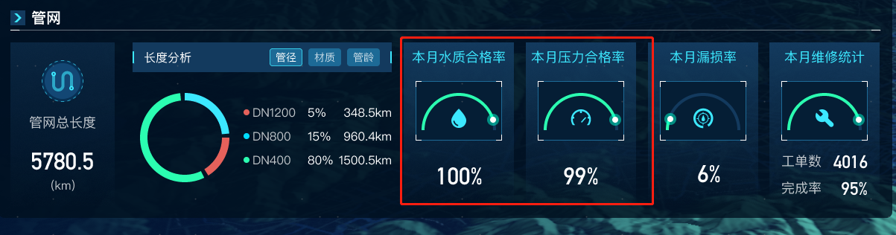

**二供/单村**

**二供统计指标**

**应用范围：二供大屏**

填报二供大屏统计指标：本月供水量（按月填报），服务小区，供水户数，服务人口

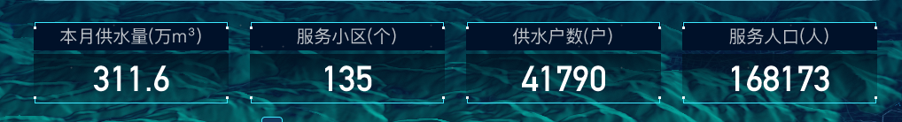

**二供/单村站点统计**

**应用范围：水务总览，二供，单村统计**

填报全局二供、单村的设备完好率，水质合格率，巡检完成率；

站点正常/异常 标注按照最新一条数据，报警的就标注异常。

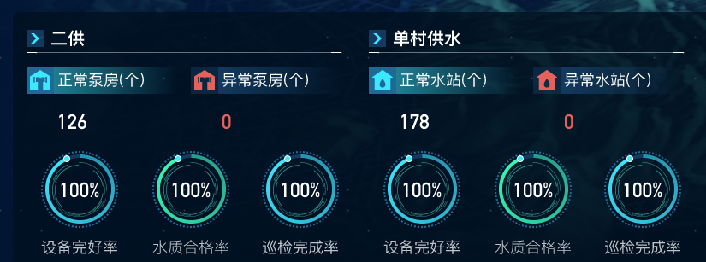

**二供指标监测、水箱清洗监测**

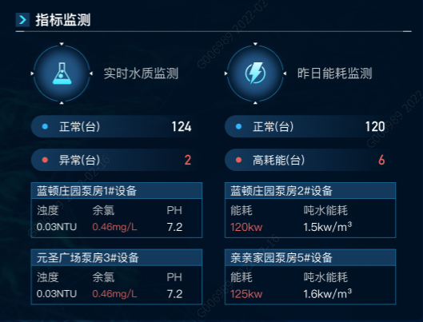

填报先做填报功能，泵房水质明细默认显示正常设备，当点击异常泵房数时，下方显示具体异常水质泵房，默认显示两个，实际泵房超过两个时，轮播显示。填报数据时只显示两个泵房

实时水质及能耗的指标监测，依赖于数据项接入及具体的业务规则，这块还缺失，二供专题需要结合子系统一起评估一次。

**单村综合分析指标说明**

自然村数：供水站上增加一个受益村个数属性，进行统计（增单村页面已经添加）。

全域瞬时流量：按照半小时内有流量数据的进行计算（有实时瞬时流量的累加）。

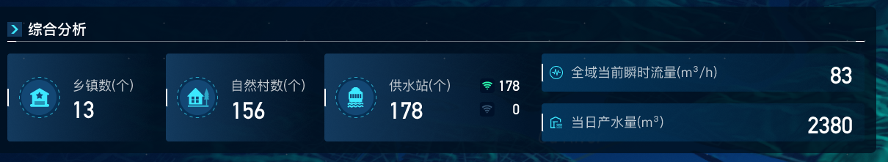

单村区域结构还额外有一个区域框定，地图定位的效果，需要有数据支撑（原型中已经具备）。

**管网大屏**

**巡查分析**

填报本月巡查次数，本月工程巡查，本月单村巡查，本月二供巡查，本月污水巡查

二供和单村的巡查次数接口提供，单村子系统中也有巡查（不管能否对接系统数据，填报功能也是需要的）

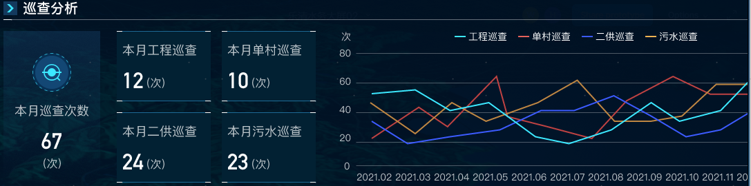

**管网统计分析**

**应用位置：水务总览；管网管理大屏；**

管网总长度

管径大小，材质，管龄统计，外部接口调用

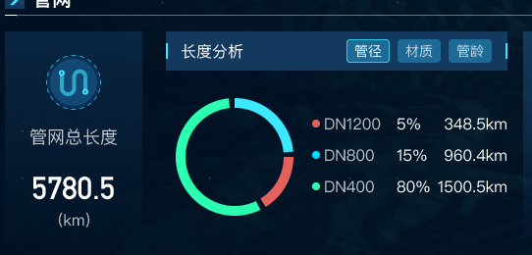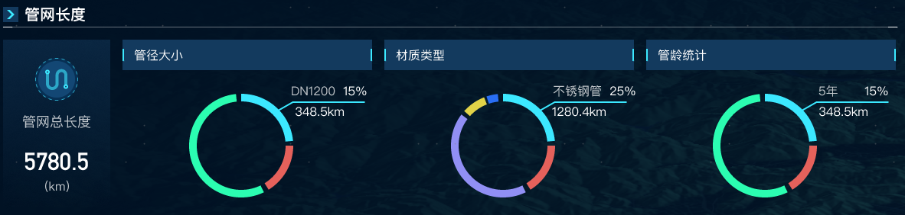

**管网检修统计分析**

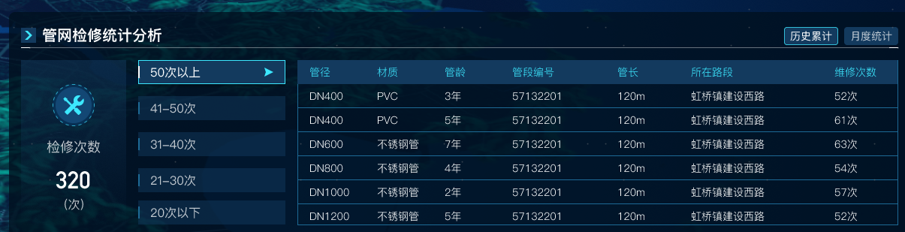

历史和月度累计分析，月度需要支持切换。

管网还是工单接口？之前沟通问题上，这个地方地址不唯一，是无法聚合成次数的。

说明：管网gis系统中，对每一个管段有维修次数统计，从管网gis系统中获取数据接口

**水管所检修统计分析**

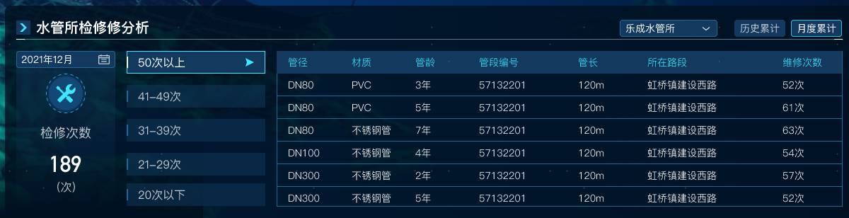

同上，按照水管所维度；

**污水处理**

**污水处理水质达标率**

填报污水处理厂水质达标率，需要对每个站点、全局进行填报；

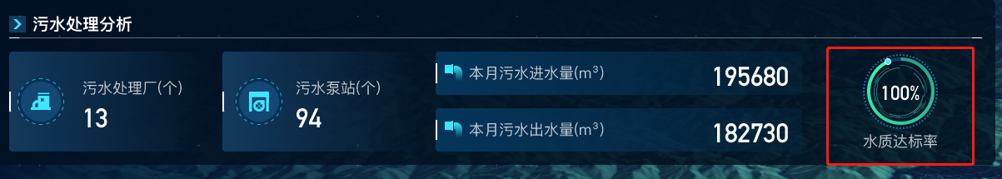

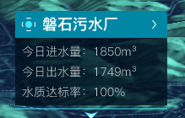

**污水指标**

污水厂入口流量计今日污水处理，本月污水处理，年度处理；

**农污**

建议农污直接前端模拟数据写好。

填报水质达标率100%

填报农污设施总数；农污日处理水量；行政村，自然村，农户数，人口数，受益农户数，受益人口数。

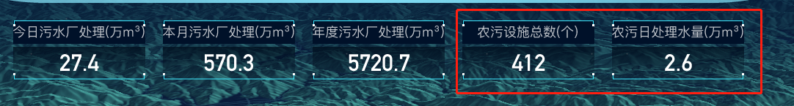

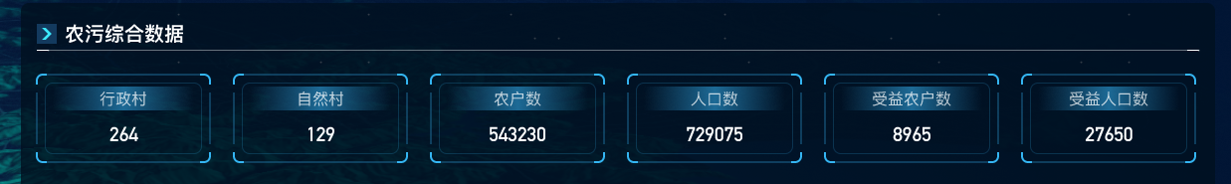

填报农污设施分布，按照量级分类数据；

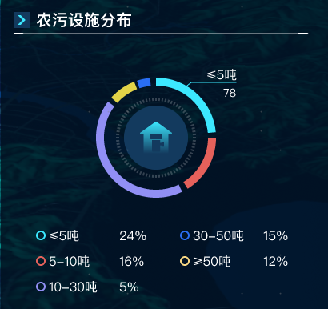

填报农污设施动力分类统计；

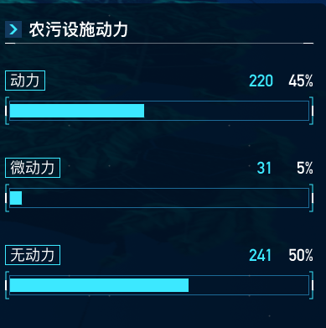

填报农污设施水质；

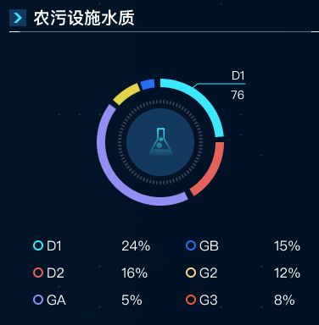

**综合性内容**

**漏损率**

**应用范围：水务总览**

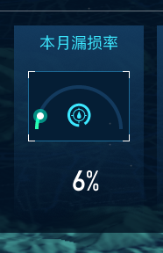

填报 全局漏损率：全局范围的漏损率，时间（月度，年度）；

**应用范围：水务经营-水管所详情中漏损率**

填报 水管所漏损率：水管所的漏损率，时间（每月，年度）；

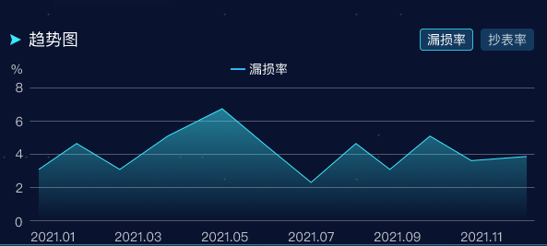

**供水量、产销差信息**

**应用范围：水务总览-经营、水务经营-水管所详情**

供水量，产销差：

供水量取值？（从营业所的所口表取值） 具体每个所对应那个表要明确，供水量都是需要的（可以明确）

产销差：（供水量-售水量）/供水量

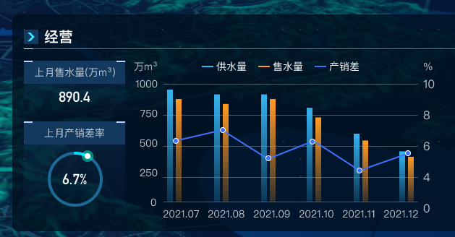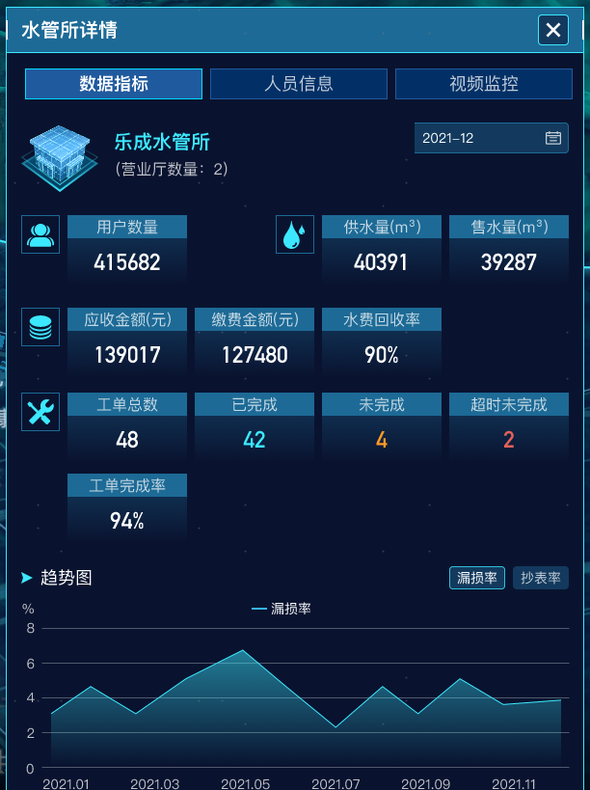

**应用范围：水务经营-地图标点、水管所详情**

填报 每个水管所，产销差率，时间（按照每月统计）

**产销差是上月的产销差**

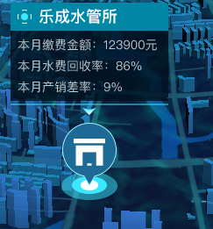

**供排比、污水处理量**

**应用范围：水务总览**

1月份开会是待确认状态，具体什么取数和计算逻辑，数据不全情况，是否需要做填报?  
污水处理量：统计三个污水厂本月的出口累计流量  
供水量：取五个水厂本月出水累计流量

需做填报数据功能

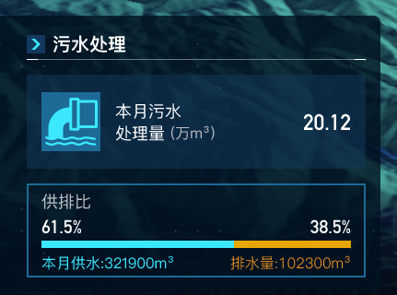

**服务统计数据**

应用范围：水务总览-服务模块

填报 服务统计数据：昨日话务数量，呼入次数，呼出次数，呼入时长，呼出时长，服务时长，放弃呼叫，呼损率，昨日工单数量，及时率，完成率；

服务范围的工单不同于抢修工单，比较接近的是mis系统中da_gd中的档案工单（包含内容有简单工单，销户，报停，恢复，一般编辑，变更水价，变更人口，表卡挂靠，表卡独立，欠费停水等），可以获取完成率信息（基本都在90以上），没有及时率。

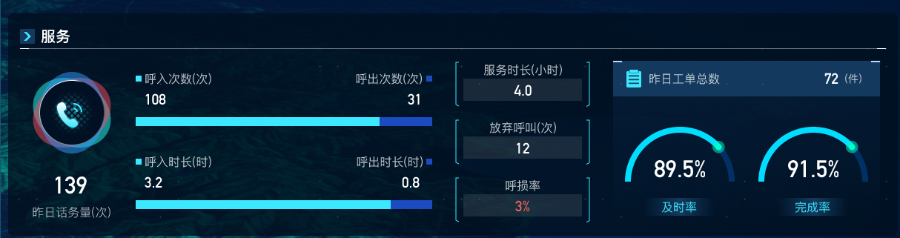

**其它跨系统集成内容**

**拍照率**

**应用范围：营收大屏专题**

来源于维乐手机抄表平台接口，需要推动外部工作。

专项文档管理；

**视频监控**

还没有具体落实，风险项；

**工单相关**

工单系统统一集成，按照类型参数（大类）挂菜单到子系统，不同业务的数据要隔离，如单村中只能看到自己的工单；

**管网大屏-分类统计指标**

**应用位置：管网大屏-统计指标**

本月检漏数量（什么规则？捡漏中心和水管所管网抢修工单数总计），本月检漏中心工单数量，本月水管所工单数量

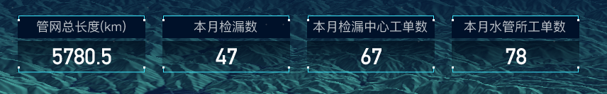**管网本月维修统计**

**应用位置：水务总览-管网下本月维修统计**

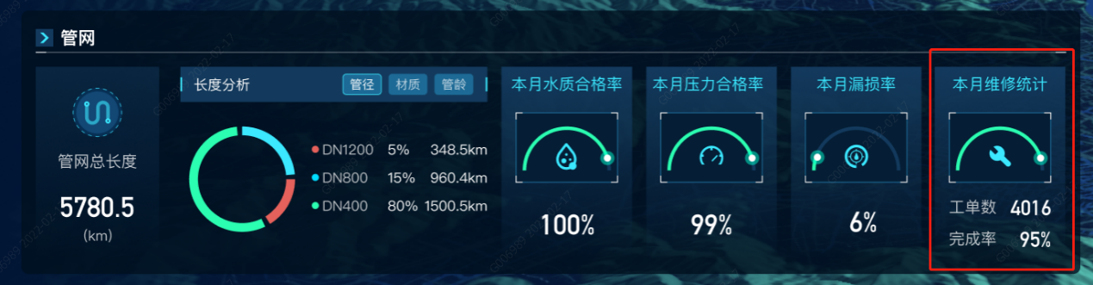

工单系统需要提供，管网类型的工单数量总计，完成率，时间（每月）

**水管所工单统计**

应用位置：水务经营-水管所详情

工单系统提供：需要提供按照月份、水管所统计的工单总数，已完成，未完成，超时未完成；工单完成率。

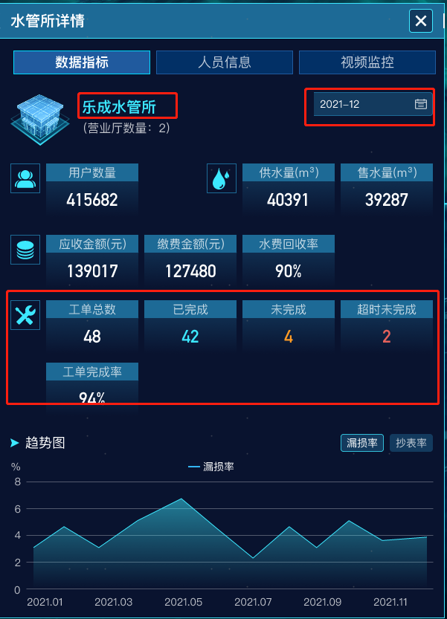

**漏点维修工单**

**应用范围：水务经营大屏-漏点维修工单**

按照月份，区域，DN300上下进行统计，完成，未完成，超时未完成；

注：300以上为简陋中心的工单，300以下为水管所的工单，由工单系统提供简陋中心和水管所的工单数纪工单状态

